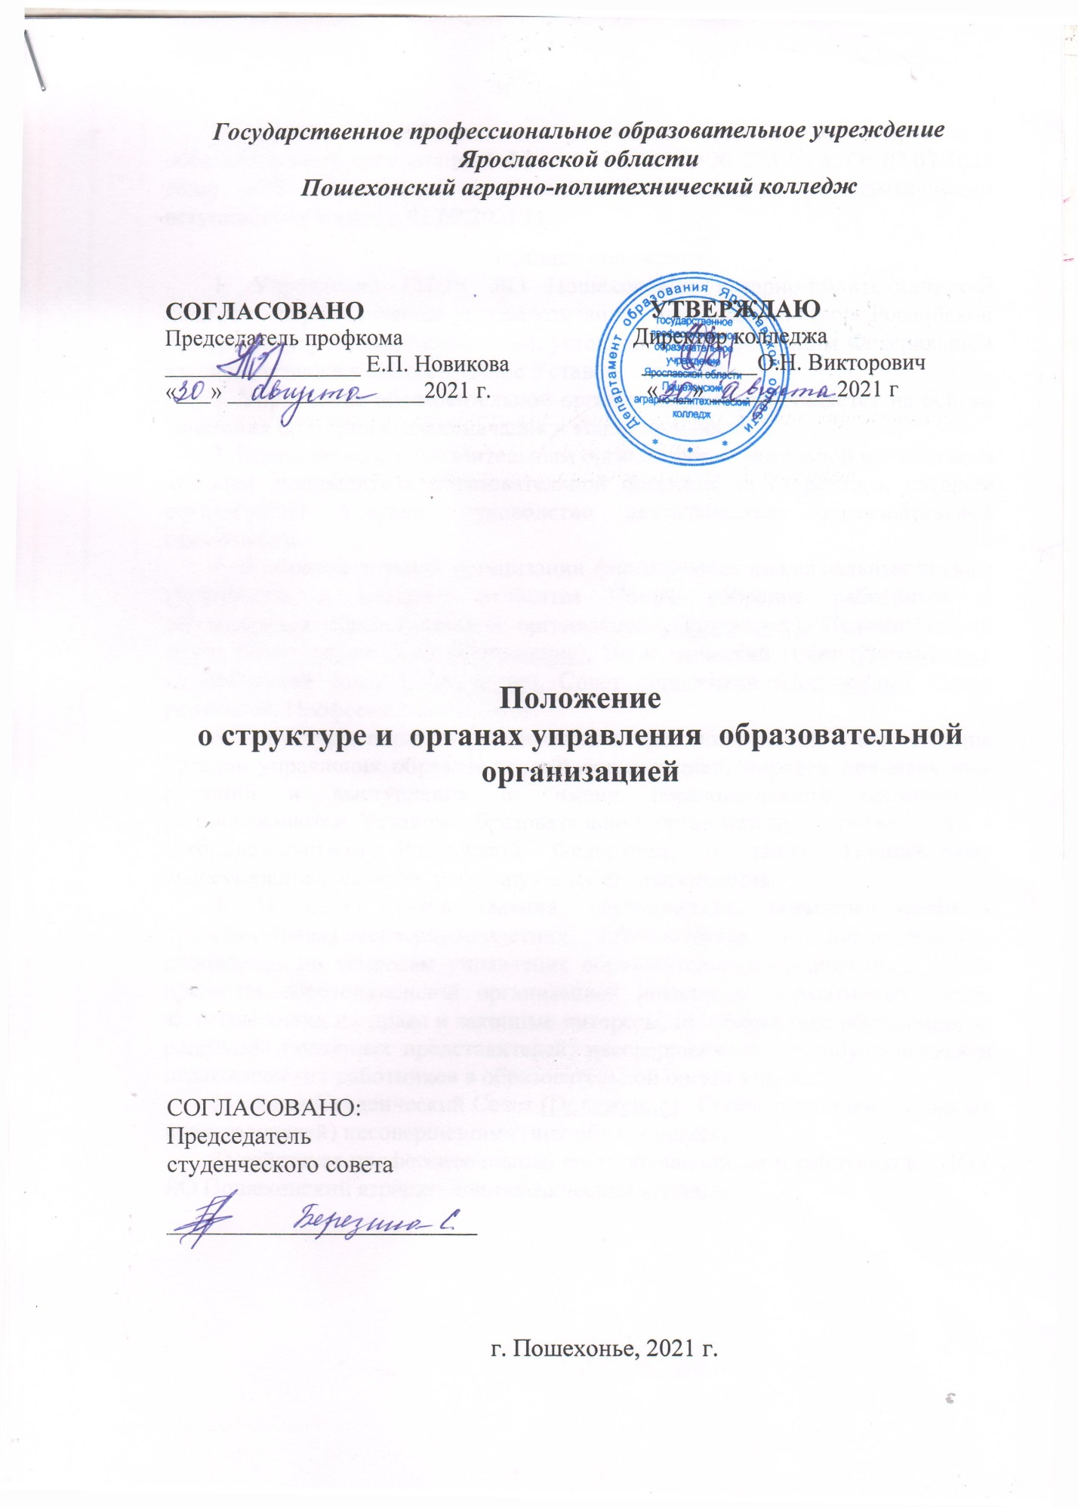

Положение разработано на основании Статьи 26. Управление образовательной организацией ФЗ от 29.12.2012 г № 273 (ред. От 02.07.2021 года) «Об образовании в Российской Федерации» (с изменениями вступившими в силу с 01.09.2021 г).
I Общие положения.
1. Управление ГПОУ ЯО Пошехонский аграрно-политехнический колледж осуществляется в соответствии с законодательством Российской Федерации с учетом особенностей, установленных настоящим Федеральным законом, а также в соответствии с Уставом.
2. Управление образовательной организацией осуществляется на основе сочетания принципов единоначалия и коллегиальности.
3. Единоличным исполнительным органом образовательной организации является руководитель образовательной организации (директор), который осуществляет текущее руководство деятельностью образовательной организации.
4. В образовательной организации формируются коллегиальные органы управления, к которым относятся Общее собрание работников и обучающихся образовательной организации (Положение), Педагогический совет, Совет учреждения (Положение), Экономический совет (Положение), Студенческий совет (Положение), Совет общежития (Положение), Совет родителей, Профсоюзный комитет.
5. Структура, порядок формирования, срок полномочий и компетенция органов управления образовательной организацией, порядок принятия ими решений и выступления от имени образовательной организации устанавливаются Уставом образовательной организации в соответствии с законодательством Российской Федерации, а также Положениями вышеуказанных советов, регулирующих их деятельность.
6. В целях учета мнения обучающихся, родителей (законных представителей) несовершеннолетних обучающихся и педагогических работников по вопросам управления образовательной организацией и при принятии образовательной организацией локальных нормативных актов, затрагивающих их права и законные интересы, по инициативе обучающихся, родителей (законных представителей) несовершеннолетних обучающихся и педагогических работников в образовательной организации:
1) создан Студенческий Совет (Положение), Совет родителей (законных представителей) несовершеннолетних обучающихся;
2) действует профессиональный союз обучающихся и работников ГПОУ ЯО Пошехонский аграрно-политехнический колледж.

